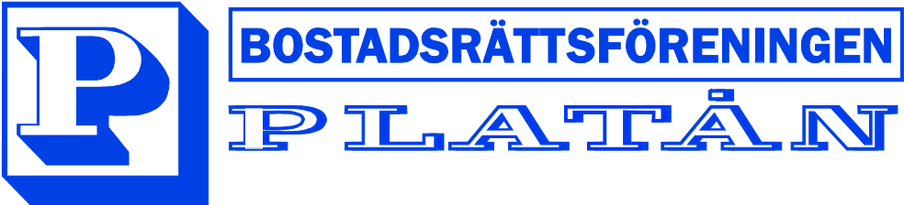 På toppen av Edsberg

Drift och underhåll för dina nya fönster

Vi har fått frågor om våra nya fönster. Vi har sammanställt den information som är bra att känna till.
Bifogat finner du tre dokument som är bra att känna till:
- Om själva fönstret
- Fönsterbrädorna (de nya)
- Ventilationen (funktion och filterbyte) o Föreningen står för filter som tidigare

De nya fönsterbrädorna i sten ska behandlas regelbundet med något som heter stentvål.
Föreningen tillhandahåller en flaska stentvål till alla lägenhetsinnehavare.
Observera att stentvålen enligt instruktion skall spädas minst 10 gånger, vilket gör att flaskan kommer att räcka i många år.
Bostadsrättsföreningen PLATÅN

Flintlåsvägen 1A, Edsberg, Sollentuna

Tel 08-96 21 85,
platan@brfplatan.se

Version 2020-11-02
Stentvålen kan du hämta på Fastighetskontoret under kontorstid.
Om du upplever att något inte fungerar som det skall med de nya fönstren så tveka inte att ta kontakt med fastighetskontoret.
Med vänlig hälsning

Fastighetskontoret


Vanlig fråga: ”Det bildas imma/kondens på utsidan av fönstret, varför då?” Våra nya fönster är mycket bra isolerade och släpper ut väldigt lite värme från lägenheten. Under vissa dagar på hösten och våren när det är hög luftfuktighet och klart väder på natten så blir det yttre glaset kallare än uteluften och då bildas det imma/kondens på utsidan. Detta är normalt och visar bara att våra fönster fungerar bra.

Skötsel och underhåll


BRF PLATÅN
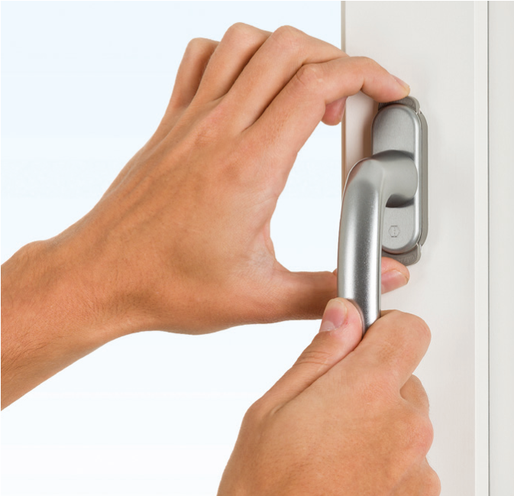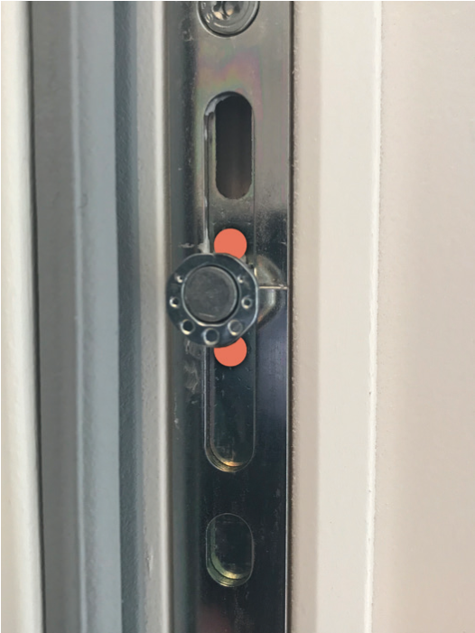
1
Smörja fönstret
Öppna fönstret för att komma åt
smörjningspunkterna.
Antalet smörjningspunkter varierar
med storleken på fönstret.
Dessa ska smörjas

en gång per år

och vi rekommenderar att man
använder vanlig olja, WD-40 olja
eller vaselin.
Smörjningspunkt

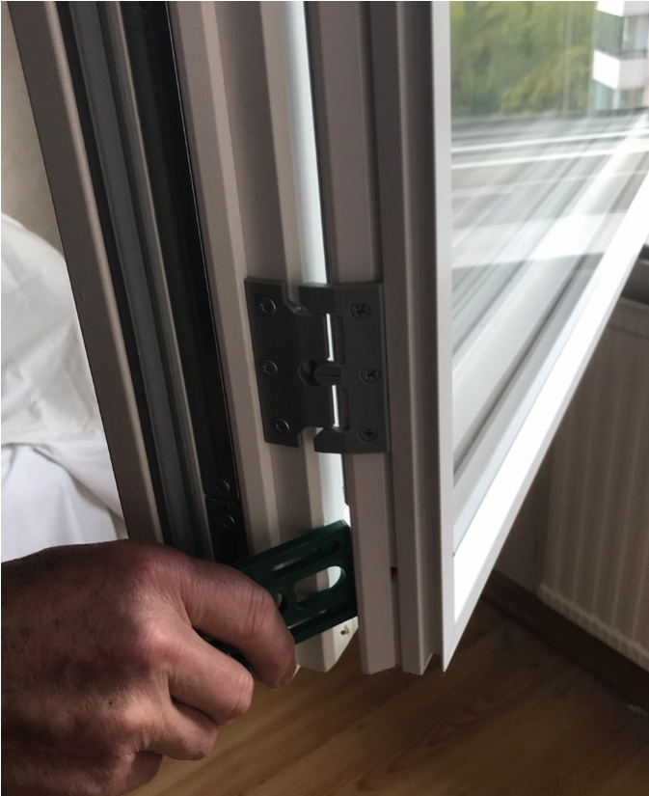
2 Putsa fönstret
För att putsa glasen emellan bågarna så behöver man ta isär bågarna på detta sätt.
Tänk på att trycka ned handtaget i öppet läge så att fönstret ej kan blåsa upp.
Använd gärna en smörkniv i nylon/plast.
Använd inte metallmaterial.

Skötsel och underhåll

BRF PLATÅN
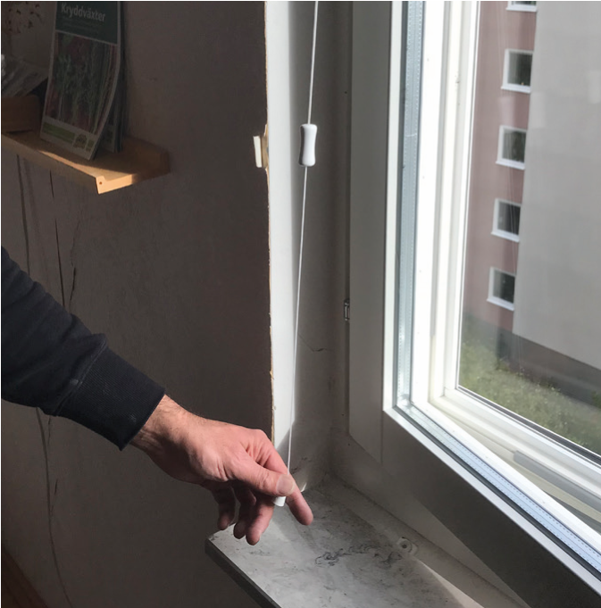
3
Handhavande - Persienn
Säkerhetsfunktion,
dra e
j
i denna.
Här drar man upp persiennen.
X

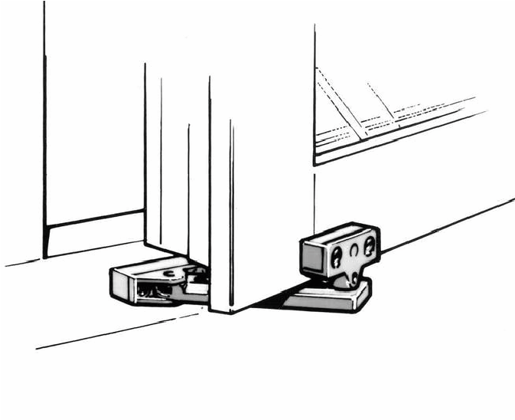
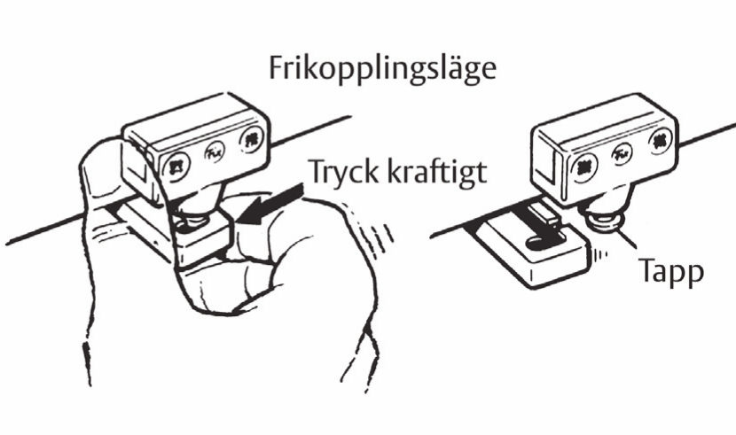
4 Handhavande - Vädringsspärr
För att kunna öppna fönstret måste man frigöra beslaget från bågen.
Se anvisningen nedan.



Skötselanvisning av de nya fönsterbänkarna

Efter installationen
Vi ber er att inte ställa någonting på fönsterbänkarna inom 24 timmar efter montage. Detta på grund av att den stentvål vi behandlar bänkarna med måste få sjunka in i materialet.

Synliga ådror/fossiler
Ådror av kvarts förekommer naturligt i kalksten, dessa var för miljoner år sedan sprickor i materialet som naturen har fyllt igen och lagat med kalcit. Stenen är extremt hållbar vid dessa ådror. Tillsammans med fossiler tillför kvartsitådrorna ytterligare en unik, naturlig signatur i kalkstenen.

Skötsel
Fönsterbänkarna är behandlade vid montering, något som bör upprepas några gånger årligen med stentvål tills ytan är mättad. Därefter räcker det med 1-2 ggr/år.
Ni kommer att få stentvål av föreningen, se separat information.
Stentvålen skall spädas minst 10 ggr innan användning.

Städinstruktioner
Vid fläckborttagning kan stentvål med fördel användas men måste spädas enligt ovan. Annars gäller generellt att rengöringsmedel som innehåller syror, salter, eller kalkstenslösning inte ska användas. Fläckborttagning skall ske med stor försiktighet. Generellt gäller att så kort tid som möjligt efter att fläcken uppstått påbörja behandling för att förhindra fläckens spridning i stenen. Använd gärna stentvålen utspädd enligt ovan.

Version 2020-11-02/JS

Skötselanvisning Flexi-SVK

ett sunt och klimatsmart system
Bakom elementen i sovrum och vardagsrum sitter Easy-Vent ROT modell Flexi-SVK. Det är ett ventilationsdon som ger bostaden ren och förvärmd friskluft. I varje luftdon finns ett filter som förhindrar att pollen och föroreningar tar sig in med friskluften. För att säkerställa en god luftkvalitet och rätt mängd friskluft, ska detta filter bytas med jämna mellanrum.
korrekt funktion med originalfilter
Använd alltid originalfilter från Acticon AB. Det är din garanti för att luftdonet fungerar som avsett. Rätt luftmängd, inget läckage, rätt filtrering och lufttemperatur. Om annat filter används ansvaras inte för de tekniska data som ligger till grund för dimensionering av bostadens ventilation.
Att ett luftfilter håller hög kvalitet kan inte avgöras med ögat – det måste alltid testas i ett laboratorium. I detta fall även tillsammans med själva luftdonet så att inte ett felaktigt filter hindrar den grundläggande ventilationsfunktionen.
nya filter vartannat år
Filter måste bytas regelbundet, då ett hårt smutsat filter hindrar det viktiga tillflödet av friskluft. Filtret kan dammsugas men rekommendationen är att det byts mot nytt vartannat år. Exakt hur ofta byte bör ske beror på utomhusmiljön, vilket innebär tätare byten i innerstadsmiljö än i områden utanför stadskärnan.
så byter du
- Öppna rensluckan i luftdonets överkant. Det gör du genom att ta tag i kanterna på luckans kortsidor och dra den rakt mot dig. Det kan vara lite trögt, men det håller!
Sid 1 (1)
www.acticon.se
Copyright © 2012 Acticon AB
- Fäll fram filterhållaren (hålad plåt). Ta bort det gamla filret
- Lägg det nya filtret på filterhållaren och tillse att det vilar mot vinkeln i filterhållarens botten. Fäll tillbaka filterhållaren in mot väggen
- Sätt tillbaka luckan över filteröppningen och tryck till så att den låses fast

Uteluft strömmar in
via befintlig spalt
-
ventil
Flexi-SVK med
filter och renslucka
Element
Ren och uppvärmd
friskluft
Figuren visar en fasadvägg i genomskärning
Uteluft leds in i luftdonet via en spaltventil i fönsterkarmens underkant. I luftdonet filtreras uteluften och värms upp av elementet. Den rena och uppvärmda friskluften strömmar in i rummet i elementets överkant. Dragfritt och ljudlöst.
Uppvärmningen med hjälp av elementet sker endast under den kalla årstiden, då elementet är i drift. Det är bara då förvärmningen av uteluften behövs.
Bostadens ”gamla” förbrukade luft sugs ut via spiskåpa i kök och ventiler i wc/badrum. Easy-Vent ROT modell Flexi-SVK fyller kontinuerligt på med ny friskluft. På så vis skapas den nödvändiga luftväxlingen. Genialt, enkelt och helt naturligt.
gamla filter är brännbart avfall
Förbrukade filter sorteras som vanligt brännbart avfall, alltså det du lägger i soppåsen efter källsortering. Avfallet återvinns som energi i förbränningsanläggningar, som i sin tur ger oss både värme och el.
rengöring
Luftdonet Flexi-SVK kan vid behov torkas av med fuktad trasa. Förutom regelbundna filterbyten krävs normalt ingen ytterligare rengöring.
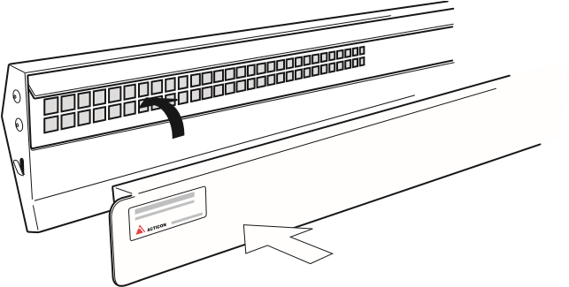

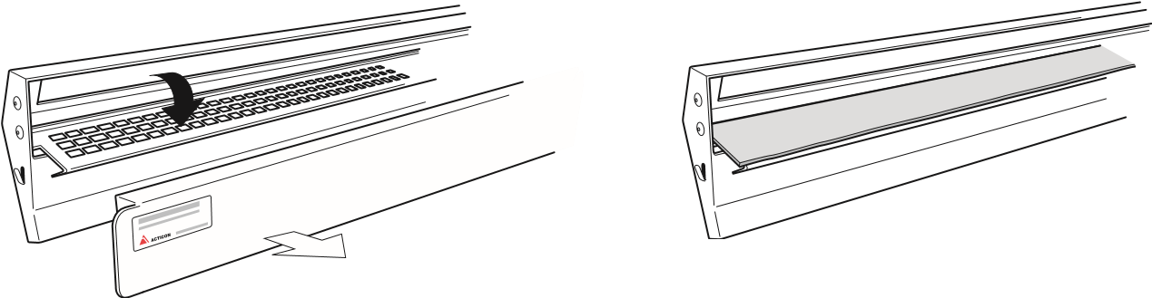
Tag bort rensluckan. Lägg filtret på plats Fäll tillbaka filterhållaren,
Fäll fram filterhållaren Tryck fast rensluckan

